**TRƯỜNG ĐẠI HỌC BÁCH KHOA HÀ NỘI**

**VIỆN CÔNG NGHỆ THÔNG TIN VÀ TRUYỀN THÔNG**

──────── * ───────

**BÁO CÁO**

MÔN: PROJECT 3

**ĐỀ TÀI: WEBSITE GIỚI THIỆU DỊCH VỤ SỬA CHỮA CÁC PHƯƠNG TIỆN GIAO THÔNG TẠI NHÀ**

|  |
| --- |
| Giảng viên hướng dẫn: ThS. Nguyễn Đức Tiến  Sinh viên thực hiện: Giáp Thị Lý  MSSV: 20156013 Học kì: 20172 |

***Hà Nội, tháng 04 năm 2018***

# MỤC LỤC

Contents

MỤC LỤC 2

LỜI NÓI ĐẦU 4

CHƯƠNG 1: KHẢO SÁT ĐẶC TẢ YÊU CẦU BÀI TOÁN 5

1.1 Mô tả yêu cầu bài toán 5

1.1.1 Mô tả website 5

1.1.2 Các chức năng sử dụng trong website: 5

1.2 Biểu đồ use case 6

1.2.1 Biểu đồ use case tổng quát 6

1.2.2 Biểu đồ use case phân rã mức 2 7

1.3 Đặc tả một số use case 9

1.3.1 Use case Đăng nhập 9

1.3.2 Use case Quản lý thông tin nhân viên 9

1.3.3 Use case Xem thông tin nhân viên 9

1.3.4 Use case Đăng kí làm thợ máy 10

CHƯƠNG 2: PHÂN TÍCH THIẾT KẾ BÀI TOÁN 11

2.1.Biểu đồ lớp 11

2.2 Thiết kế cơ sở dữ liệu 11

2.3 Thiết kế giao diện 11

CHƯƠNG 3: CÔNG NGHỆ SỬ DỤNG 11

3.1 Tìm hiểu về Laravel Framework 11

3.2 IDE: Sublime text 13

CHƯƠNG 4: XÂY DỰNG CHƯƠNG TRÌNH MINH HỌA 15

4.1 kết quả sau khi xâu dựng website mà nhóm thực hiện được 15

4.2 Giao diện chương trình sau khi thiết kế: 15

4.2.1 Trang chủ 15

4.2.2 Trang đăng nhập 16

4.2.3 Các trang quản lý của admin 16

4.2.4 Các trang người dùng xem 16

CHƯƠNG 5: KẾT LUẬN VÀ HƯỚNG PHÁT TRIỂN 17

5.1 Kết luận 17

5.1.1 Kết quả đạt được 17

5.1.2 Hạn chế 17

5.2 Hướng giải quyết 17

5.3 Đề xuất 17

# LỜI NÓI ĐẦU

Ngày nay với sự phát triển của công nghệ thông tin, việc giải quyết một nhu cầu nào đó của con người được tìm ra và giải quyết qua những ứng dụng,website được lập trình. Và để thỏa mãn nhu cầu cho những người ưa sự tiện lợi, những người không có thời gian rảnh.Webiste chứa thông tin của dịch vụ sửa chữa các phương tiện giao thông tại nhà được ra đời. Theo hướng đó, trong quá trình học tập tại trường, chúng em được học môn phân tích thiết thế và lập trình web, trong project 3 này em đã chọn đề tài là Xây dựng trang thông tin về dịch vụ sửa chữa các phương tiện giao thông tại nhà như ô tô, xe tải, xe máy, xe đạp điện... Để làm rõ hơn sau đây em xin đi vào tìm hiểu, phân tích và thiết kế hệ thống cho trang web này.

Để hoàn thành được project này, nhóm em xin được gửi lời cảm ơn chân thành đến ThS. Nguyễn Đức Tiến, giảng viên bộ môn Kĩ thuật máy tính Viện CNTT & TT Trường Đại học Bách Khoa Hà Nội- đã hết lòng giúp đỡ, chỉ dẫn tận tình để em hoàn thành đề tài này.

|  |
| --- |
| Hà Nội, tháng 04 năm 2018  Kí tên  Giáp Thị Lý |
|  |

# CHƯƠNG 1: CÔNG NGHỆ SỬ DỤNG

Trong chương này nhóm em xin trình bày về lý thuyết, ngôn ngữ lập trình và IDE hỗ trợ để hoàn thiện website.

## 3.1 Tìm hiểu về Laravel Framework

Laravel là một framework rõ ràng và ưu việt cho việc phát triển web PHP.. Laravel là một framework PHP 5.3 được miêu tả như ‘một framework cho web artisan’. Theo tác giả Taylor Otwell, Laravel mang lại niềm vui cho việc lập trình bởi nó đơn giản, súc tích và đặc biệt là trình bày hợp lý.

Laravel có 3 đặc tính nổi trội:

* Đơn giản: các chức năng của Laravel rất dễ hiểu và thực hiện.
* Ngắn gọn: hầu hết các chức năng của Laravel hoạt động liên tục với cấu hình rất nhỏ, dựa vào các quy tắc chuẩn để giảm bớt code-bloat
* Trình bày hợp lý: hướng dẫn sử dụng Laravel rất đầy đủ và luôn cập nhật. Nhà lập trình, người tạo ra framework luôn cập nhật tài liệu trước khi cho ra một phiên bản mới, đảm bảo những người học lập trình luôn luôn có những tài liệu mới nhất.

- Laravel Framework là một framework mã nguồn mở, toàn bộ code của nó được đặt trên github, bạn có thể dễ dàng pull về và xem cách nó hoạt động như nào? Code của Laravel trong sáng và dễ đọc nó giúp quá trình viết code của bạn trở nên đơn giản và nhanh chóng. Nó vô cùng đáng tin cậy và số lượng lập trình viên làm việc với nó thực sự lớn, nên tìm tài liệu cũng như là thắc mắc những vấn đề về code luôn tìm được cách giải quyết. Bạn có thể xem hình dưới đây.

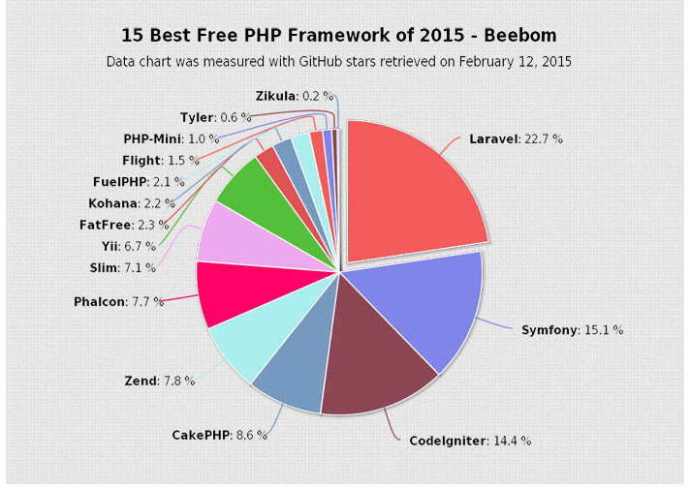

* Quick Emergence: Sự ra đời của Laravel như một luồng gió mới thổi vào cộng đồng framework PHP. Nó có thể giải quyết tốt những web project lớn. Rất nhiều công ty đã sử dụng nó để phát triển các sản phẩm cho công ty của họ. Như hình bên trên bạn có thể nhìn thấy nó chiếm phần lớn nhất trong "miếng bánh" framework PHP.
* Open Source: Nó mở và hoàn toàn free. Bạn chẳng phải quan tâm đến việc trả phí khi ứng dụng web của bạn to lên. Điều bạn cần làm là hiểu nó và code những tính năng tuyệt với mà thôi.
* Templete engine: Nó sử dụng Blade template và các công cụ như Elixir giúp bạn dễ dàng quản lý các assets( biên dịch, ghép nối, nén ...), cũng như chia nhỏ code HTML ra thành nhiều phần. Giúp cho việc thiết kế cũng như quản lý các assets trở nên vô cùng đơn giản.
* Modular: Laravel được xây dựng dựa trên hơn 20 thư viện khác nhau. Hiểu được cách thiết kế framework khiến các dev hoàn toàn có thể đóng góp cho framework cũng như mở rộng chúng một cách dễ dàng. Dễ hiểu khi Laravel luôn có cộng đồng support đông đảo và "trâu" như vậy.
* MVC Architecture Support: Laravel sử dụng MVC pattern để xây dựng framework. Nó đảm bảo rằng các code được trình bày logic và hợp lý. Dễ dàng để có thể hiểu được nó. Vì vậy nó làm cho web project của bạn được trở nên dễ quản lý cũng như phát triển rất rất nhiều.
* Libraries and configuration: Laravel tạo điều kiện cho các developer có thể thay đổi tùy chọn và cấu hình để phù hợp với nhiều môi trường. Các developer cũng có thể viết các gói ( package ) có thể là một tính năng hay một đoạn code gì đó. Nó dễ dàng được khai báo trong Laravel thông qua các provider. Chính điều này + với số lượng các developer đông đảo thì số lượng package mà Laravel có ngày càng tăng lên. Bạn có thể dễ dàng tìm được một vài đoạn code cũng như một vài tính năng mà bạn mong muốn trong project của bạn chỉ trong vài phút. Nó tiết kiệm hơn so với việc phải ngồi viết code cho tính năng đó.
* Nguyên lý hoạt động của Laravel 5:
* Khi tương tác với ứng dụng Laravel, từ trình duyệt người dùng sẽ gởi một yêu cầu đến web server, web server nhận yêu cầu và chuyển cho bộ định tuyến (Routing) của Laravel. Bộ định tuyến của Laravel nhận được yêu cầu và chuyển hướng đến phương thức của lớp Controller thích hợp dựa trên khuôn mẫu định tuyến URL.
* Lúc này Controller sẽ thực hiện việc điều hành của mình nhằm có phản hồi phù hợp với tương tác từ phía người dùng. Trong một số trường hợp, Controller ngay lập tức render một View và gởi trả kết quả cho trình duyệt. Thông thường, đối với các trang web động, Controller tương tác với Model, tương tác với cơ sở dữ liệu, lấy các thông tin cần thiết, cuối cùng mới thực hiện render một View và gởi kết quả về cho trình duyệt.

|  |
| --- |
| A screenshot of a cell phone  Description generated with high confidence |

## 3.2 IDE: Sublime text

* Sublime Text 3 hiện đang là một công cụ (tools) đình đám được các developer ưa dùng.
* Chúng ta cùng điểm qua một số điểm mạnh của Sublime Text 3:
* Chạy quá nhẹ nhàng so với một full IDE mà vẫn thường được dùng trước kia như Eclipse, IntelljIDEA, VS, Dremware … Bây giờ tôi mở cả chục projects, với hàng trăm hàng nghìn files không phải lăn tăn như trước nữa.
* Do đang ở bản Beta, nên nó miễn phí, tuy nhiên bạn cứ yên tâm là chạy rất ổn định, hầu như không thấy bị crashed bao giờ cả và đa nền tảng: Mac OSX, Linux, Windows đều có, nên bạn không cần thiết phải đổi môi trường dev ưa thích của mình
* Các extensions nhiều, phong phú, tiện lợi, cài đặt dễ dàng, và cũng hầu hết miễn phí
* Open file nhanh bằng suggestion theo text mình gõ. Bạn không cần nhớ file nó nằm ở đâu, gõ tên, ST3 sẽ gợi ý file bạn muốn mở.
* Chế độ tìm kiếm, replace, highlight rất dễ sử dụng
* Chế độ Intelligent Suggestion hoạt động smooth, phù hợp nhu cầu sử dụng (tất nhiên không bằng tool chuyên dụng nhưng quá đủ để xài)
* Có nhiều themes cả về text và giao diện tools, tha hồ chọn và tuỳ chỉnh theo cách bạn cho là chuyên nghiệp nhất
* Sử dụng thêm phím Ctrl, bạn có thể edit cùng lúc nhiều chỗ khác nhau.
* Tích hợp sẵn terminal vào nó luôn
* Có nhiều extensions giúp bạn phát triển nhanh các PHP project dựa trên các OpenSource framework như Laravel, CakePHP,…

# CHƯƠNG 2: KHẢO SÁT ĐẶC TẢ YÊU CẦU BÀI TOÁN

## 1.1 Mô tả yêu cầu bài toán

### 1.1.1 Mô tả website

* Đây là 1 website tin tức: nhằm giới thiệu một dịch vụ về sửa chữa các phương tiện như oto, xe máy, xe đạp ngay tại nhà. Người quản lý có thể đăng nhập để quản lý dịch vụ, quản lý hồ sơ nhân viên. Người dùng truy cập website để biết những thông tin chi tiết về dịch vụ do công ty cung cấp. Việc họ cần làm là tải app về và thực hiện những tính năng mà trang web giới thiệu (Tính năng bên trong app không được nhóm đề cập khi làm đề tài).

### 1.1.2 Các chức năng sử dụng trong website:

#### 1.1.2.1 Quản lý

* Đăng nhập tài khoản
* Quản lý thông tin thợ máy (nhân viên): thêm, sửa, xóa.
* Quản lý thông tin dịch vụ: thêm, sửa, xóa.

#### 1.1.2.2 Khách hàng

* Đối với khách hàng là người xin việc:
* Apply làm thợ máy: xin việc bằng cách điền form có sẵn.
* Đối với khách hàng muốn sử dụng dịch vụ sửa chữa:
* Có thể Tải app để sử dụng dịch vụ.
* Yêu cầu tư vấn trực tuyến bằng cách gửi câu hỏi qua mail hoặc hangout videocall.
* Nhận báo giá dịch vụ bằng cách vào xem thông tin dịch vụ.
* Xem thông tin dịch vụ:
* Demo 1 phần sửa chữa do thợ máy thực hiện.
* Xem những phương tiện mà dịch vụ sửa chữa: oto, xe tải, xe máy, xe đạp…
* Xem những chính sách khuyến mại, bảo hành mà dịch vụ cung cấp.
* Xem điều khoản, điều kiện thỏa thuận của 2 bên: bên cung cấp dịch vụ và bên khách hàng
* Xem chính sách bảo mật của app
* Xem tin tức về dịch vụ ở trên các trang báo, theo dõi dịch vụ trên trang facebook
* Xem hồ sơ thợ máy
* Đánh giá dịch vụ.

## 1.2 Biểu đồ use case

* Các tác nhân:
* Quản lý (admin)
* Người dùng
* Use case chính:
* Đăng nhập
* Kiểm tra đăng nhập
* Xem thông tin dịch vụ
* Xem thông tin nhân viên
* Quản lý thông tin nhân viên
* Quản lý thông tin dịch vụ
* Đăng kí vào làm thợ
* Tải ứng dụng về máy

### 1.2.1 Biểu đồ use case tổng quát

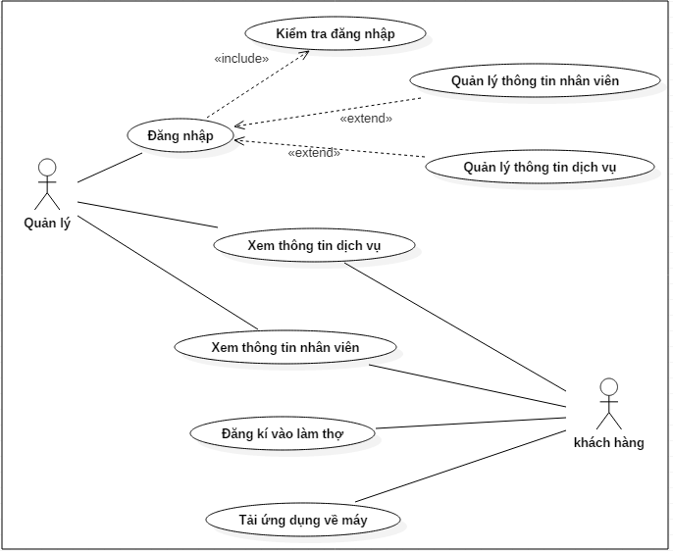

### 1.2.2 Biểu đồ use case phân rã mức 2

#### 1.2.2.1 Use case Quản lý thông tin nhân viên

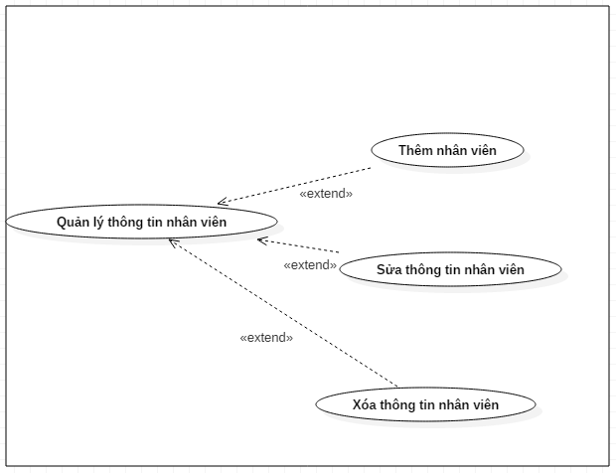

#### 1.2.2.2 Use case quản lý thông tin dịch vụ

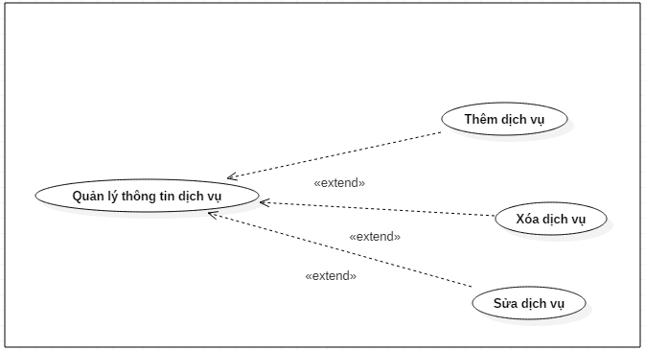

#### 1.2.2.3 use case xem thông tin dịch vụ

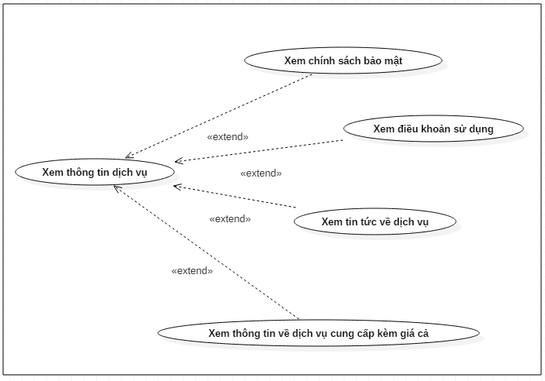

## 1.3 Đặc tả một số use case

### 1.3.1 Use case Đăng nhập

|  |  |
| --- | --- |
| Mã UC | UC01 |
| Tên UC | Đăng nhập |
| Mô tả | Use case này cho phép người quản lý đăng nhập vào hệ thống để thực hiện các chức năng của một quản trị viên. |
| Tiền điều kiện | Admin đã truy cập vào website |
| Luồng sự kiện chính | 1. Admin truy cập vào website 2. Admin chọn đăng nhập trên menu phần header 3. Hệ thống hiển thị form đăng nhập 4. Nếu đăng nhập thành công thì kết thúc use case. Nếu không thì chuyển sang luồng rẽ nhánh A1 |
| Luồng rẽ nhánh A1 | 1. Quay lại trang đăng nhập |
| Hậu điều kiện | Admin thực hiện các chức năng của mình. |

### 1.3.2 Use case Quản lý thông tin nhân viên

|  |  |
| --- | --- |
| Mã UC | UC02 |
| Tên UC | Quản lý thông tin nhân viên |
| Mô tả | UC này cho phép admin thực hiện chọn các chức năng trong quản lý nhân viên như thêm, sửa, xóa thông tin nhân viên. |
| Tiền điều kiện | Admin đã đăng nhập thành công |
| Luồng sự kiện chính | 1. Admin chọn chức năng quản lý thông tin nhân viên 2. Hệ thống hiển thị form có các chức năng phục vụ cho việc quản lý 3. Use case kết thúc. |
| Luồng rẽ nhánh A1 | Không có |
| Hậu điều kiện | Admin sẽ chọn 1 trong 3 chức năng: thêm, sửa, xóa thông tin nhân viên |

### 1.3.3 Use case Xem thông tin nhân viên

|  |  |
| --- | --- |
| Mã UC | UC03 |
| Tên UC | Xem thông tin nhân viên |
| Mô tả | UC cho phép người dùng xem thông tin của nhân viên |
| Tiền điều kiện | Người dùng đã truy cập vào website |
| Luồng sự kiện chính | 1. Người dùng chọn chức năng xem thông in nhân viên 2. Hệ thóng hiển thị thông tin, hồ sơ của nhân viên 3. Use case kết thúc |
| Luồng rẽ nhánh A1 | Không có |
| Hậu điều kiện | Người dùng sử dụng các chức năng khác của dịch vụ |

### 1.3.4 Use case Đăng kí làm thợ máy

|  |  |
| --- | --- |
| Mã UC | UC04 |
| Tên UC | Đăng kí làm thợ |
| Mô tả | Uc cho phép người dùng là những người muốn apply vào trung tâm làm thợ máy để sửa chữa. |
| Tiền điều kiện | Người dùng đã truy cập vào website |
| Luồng sự kiện chính | 1. Người dùng chọn menu có tên tuyển thợ trên thanh header 2. Hệ thống hiển thị giao diện form tuyển thợ lên để người dùng điền thông tin và ấn gửi. 3. Use case kết thúc |
| Luồng rẽ nhánh A1 | Không có |
| Hậu điều kiện | Người dùng thực hiện các chức năng khác mà website hỗ trợ |

# CHƯƠNG 3: PHÂN TÍCH THIẾT KẾ BÀI TOÁN

## 3.1 Thiết kế cơ sở dữ liệu

|  |
| --- |
|  |

### 3.1.1 Bảng phương tiện

* Bảng phương tiện chứa thông tin các phương tiện mà trung tâm sửa chữa.
* Tên bảng: phuongtien
* Các trường:
* Id: là khóa chính, tự động tăng: để phân biệt rõ các phương tiện với nhau.
* TenPhuongTien: tên các phương tiện mà trung tâm có thể sửa chữa, ví dụ như: xe máy, ô tô, xe đạp.
* VD: id=1, TenPhuongTien: oto

### 3.1.2 Bảng nhân viên

* Bảng nhân viên chứa thông tin các thợ máy làm việc trong trung tâm.
* Tên bảng: nhanvien
* Các trường:
* Id: là khóa chính, tự động tăng, để phân biệt các nhân viên với nhau.
* Ten: Họ tên của thợ máy.
* GioiTinh: Thợ máy là nam hay nữ.
* NamSinh: năm sinh của thợ máy.
* SDT: số điện thoại.
* DiaChi: địa chỉ, nơi ở của thợ máy.
* Email:
* NamKinhNghiem: năm kinh nghiệm của thợ máy.
* ChungChi: Chứng chỉ trong nghề mà thợ máy đạt được.
* BangCap: Bằng cấp của thợ: giỏi, khá, trug bình..
* MoTa: Một số thông tin khác của thợ máy có thể là sở thích, chia sẻ kinh nghiệm…
* Anh: Ảnh trong hồ sơ thợ máy.
* XepLoai: Xếp loại của thợ máy do trung tâm, phản hồi từ khách hàng để xếp loại.
* Id_phuongtien: khóa ngoại để kết nối với bảng phương tiện
* 1 loại phương tiện được nhiều nhân viên có thể sửa.
* 1 nhân viên thì chỉ chuyên về sửa chữa 1 phương tiện.
* Ví dụ: Nhân viên id=1, Nguyễn Văn Thiết, giới tính: nam, năm sinh: 1977, địa chỉ: 263 Giải Phóng, email: [thiet.nt@gmail.com](mailto:thiet.nt@gmail.com), năm kinh nghiệm: 15, chứng chỉ: chứng chỉ nghề, bằng cấp: giỏi, mô tả:… xếp loại: good, có thể sửa ô tô.

### 3.1.3 Bảng dịch vụ

* Bảng dịch vụ chứa thông tin các dịch vụ mà trung tâm cung cấp để sửa chữa cho các phương tiện.
* Các trường:
* Id: là khóa chính, tự động tăng, để phân biệt các dịch vụ với nhau.
* TenDichVu: chứa tên dịch vụ sửa chữa
* Gia: Giá tiền mà khách hàng phải trả cho dịch vụ đó
* Id_phuongtien: khóa ngoài để kết nối với bảng phương tiện.
* 1 phương tiện sẽ có nhiều dịch vụ.
* 1 dịch vụ thì thuộc về 1 phương tiện.
* Ví dụ: id=1, tên dịch vụ: hệ thống phanh, giá 100$.

### 3.1.4 Bảng tuyển dụng

* Bảng tuyển dụng lưu lại thông tin các khách hàng truy cập vào trang web mong muốn làm thợ máy tại trung tâm. Họ nhập thông tin của họ vào form có sẵn như 1 đơn xin việc. hệ thống lưu lại thông tin của họ vào csdl.
* Tên bảng: tuyendung
* Các trường: chứa đầy đủ hầu hết các trường trong bảng nhân viên. Ngoài ra còn có thêm các trường như:
* TenPhuongTien: biết tên phương tiện mà người đó có thể sửa.
* Nguon: nguồn tin mà người đó nhận được về sự tuyển dụng của công ty ví dụ như: trên facebook, internet, tạp chí….
* Ví dụ: Một người muốn xin việc vào công ty và điền thông tin của họ vào tương tự như thoong tin của nhân viên.

### 3.1.5 Bảng users

* Bảng này chứa thông tin của admin. Người này đăng nhập vào hệ thống và thực hiện các chức năng thêm sửa, xóa thông tin nhân viên cũng như dịch vụ.
* Tên bảng: users
* Các trường chính:
* Name: tên admin
* Email: email của admin, dùng email này làm username để đăng nhaaph hệ thống
* Password: đăng nhập hệ thống. laravel hỗ trợ hàm bcrypt() để chuyển đổi password thành các kí tự đặc biệt. Tránh việc mất thông tin.

### 3.1.6 Bảng migrations

* Bảng này chứa thứ tự, thông tin các bảng được tạo ra khi dùng migrations trong laravel để tạo. giúp ta quản lý csdl được tốt hơn.

## Biểu đồ lớp

|  |
| --- |
|  |

## 3.3 Thiết kế giao diện

|  |
| --- |
|  |

Hình ảnh: Giao diện chính của khách hàng

|  |
| --- |
|  |

Hình ảnh: Giao diện chính khi admin đăng nhập

## 3.4 Mô hình tích hợp các phần mềm

* Laravel như đã trình bày ở trên.
* DB: phpMyAdmin là một công cụ nguồn mở miễn phí được viết bằng PHP dự định để xử lý quản trị của MySQL thông qua một trình duyệt web. Nó có thể thực hiện nhiều tác vụ như tạo, sửa đổi hoặc xóa bỏ cơ sở dữ liệu, bảng, các trường hoặc bản ghi; thực hiện báo cáo SQL; hoặc quản lý người dùng và cấp phép.
* Apache: Khi bạn cài Apache trên máy tính cá nhân thì máy tính của bạn lúc này vừa đóng vai trò là một client vừa đóng vai trò của một webserver. Địa chỉ nội bộ http://localhost là một địa chỉ đặc biệt. Nó chỉ tồn tại trên máy tính của mỗi người và khi truy cập địa chỉ này máy tính của bạn sẽ gửi HTTP request tới chính nó. Như vậy khi bạn cài đặt Apache trên máy tính, bạn đã tạo ra môi trường giả lập một webserver trên chính máy tính mình. Một web server được sử dụng để xử lý các yêu cầu gửi từ client tới server theo giao thức HTTP

## 3.5 Mô hình tích hợp phần cứng

* "Web server" có thể là phần cứng hoặc phần mềm, hoặc cả hai.
* Ở khía cạnh phần cứng, một web server là một máy tính lưu trữ các file thành phần của một website (ví dụ: các tài liệu HTML, các file ảnh, CSS và các file JavaScript) và có thể phân phát chúng tới thiết bị của người dùng cuối (end-user). Nó kết nối tới mạng Internet và có thể truy cập tới thông qua một tên miền giống như mozilla.org.
* Ở khía cạnh phần mềm, một web server bao gồm một số phần để điều khiển cách người sử dụng web truy cập tới các file được lưu trữ trên một HTTP server(máy chủ HTTP). Một HTTP server là một phần mềm hiểu được các URL (các địa chỉ web) và HTTP (giao thức trình duyệt của bạn sử dụng để xem các trang web).
* Ở mức cơ bản nhất, bất cứ khi nào một trình duyệt cần một file được lưu trữ trên một web server, trình duyệt request (yêu cầu) file đó thông qua HTTP. Khi một request tới đúng web server (phần cứng), HTTP server (phần mềm) gửi tài liệu được yêu cầu trở lại, cũng thông qua HTTP.

## 3.6 Các giao thức

* Giao thức HTTP khi người dùng gửi yêu cầu và webserver sẽ phản hồi lại.
* Giao tiếp giữa Laravel và MySQL:
* Đầu tiên là việc ta cấu hình lại cho file .env chứa các thông số tương thích với csdl như lên csdl, tên người dùng , mật khẩu..
* Sau đó dùng model để ánh xạ các bảng trong csdl thành các lớp coi nó như một đối tượng.
* Dùng query builder để truy vấn csdl

## Thiết kế mô hình MVC

### View

* Thiết kế giao diện các trang web. Bao gồm
* Header.blade.php: Chứa giao diện của header.
* Footer.blade.php: chứa giao diện của footer.
* Index.blade.php: trang này được nhúng giao diện của trang header, footer và các pages.
* Các pages: trangchu, dieukhoan,baomat, tuyentho… được extend từ trang index. Phần nội dung của các pages đc yield vào phần nội dung trong file index. Giúp cho code trở nên gọn gàng và dễ nhìn hơn.

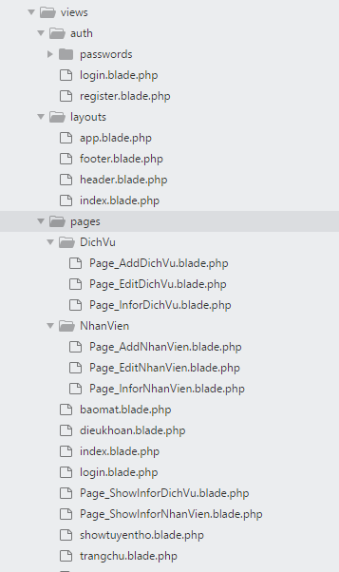

Hình ảnh: thư mục các file

### Model

* Ta tạo ra các model như sau:

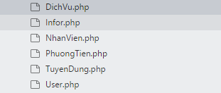

* Để kết nối với csdl ta khai báo 1 biến $table trong một class ví dụ như sau:

|  |
| --- |
| class NhanVien extends Model  {  protected $table = "nhanvien";  public $timestamps = false;  } |

* Khi muốn gọi ra cần khai báo như sau:

|  |
| --- |
| use App\NhanVien; |

### 3.7.3 Controller

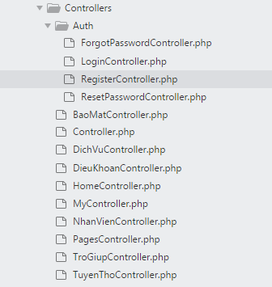

* Mỗi controller đảm nhiệm nhóm các chức năng, vì đây là 1 website tin tức nên các hàm xử lí khá đơn giản, chủ yếu gọi đến các views cần hiển thị thông tin hay việc quản lý thông tin của các đối tượng như nhân viên, dịch vụ… :
* NhanVienController: sử dụng 7 function:
* ShowInforNhanVien(): hiển thị thông tin nhân viên.
* getInfor(): lấy thông tin nhân viên từ csdl để hiển thị
* AddNhanVien(): hiển thị form để thêm thông tin nhân viên.
* PostAddNhanVien(Request $request): lấy thông tin nhân viên lưu vào csdl.
* EditNhanVien($id_thomay): tìm id nhân viên và chỉnh sử thông tin.
* PostEditNhanVien(Request $request): lưu thông tin vừa sửa vào csdl.
* Delete_Infof_NV($id_thomay): trỏ đến id cyar thợ máy và thực hiện xóa.
* DichVuController: sử dụng 7 function:
* ShowInforDichVu(): thực hiện kết nối bảng dịch vụ với bảng phương tiện và hiển thị thông tin các dịch vụ.
* getDichVu():
* EditDichVu($id_dichvu): chọn id của dịch vụ sẽ tìm được dịch vụ mong muốn và tiến hành sửa.
* PostEditDichVu(Request $request): sau khi sửa xong thì lưu vào csdl dùng hàm save();
* DeleteDichVu($id_dichvu): dùng hàm find() để tìm id dịch vụ và sau đó dùng hàm delete() để xóa.
* AddDichVu(): tăng id dịch vụ lên và hiển thị form để thêm dịch vụ.
* PostAddDichVu(Request $request): lấy thông tin dịch vụ vừa thêm và dùng hàm save() để lưu dịch vụ vào csdl.
* TuyenthoController: Sử dụng 4 function:
* getFormTuyenTho(): hiển thị 1 form để nhập thông tin tuyển thợ.
* postFormTuyenTho(Request $request): lấy thông tin mà người xin việc nhập vào và lưu vào csdl dùng hàm save();
* getShowFormTuyenTho():
* postShowFormTuyenTho(Request $request).

# CHƯƠNG 4: XÂY DỰNG CHƯƠNG TRÌNH MINH HỌA

## 4.1 kết quả sau khi xâu dựng website mà nhóm thực hiện được

* Website đã có khá đầy đủ các tính năng của một website tin tức. Cụ thể ở đây là website cung cấp cho người dùng thông tin về dịch vụ sửa chữa phương tiện giao thông tại nhà. Theo đó người dùng đã có thể sử dụng các tính năng sau:
* Đối với khách hàng là người xin việc:
* Apply làm thợ máy: xin việc bằng cách điền form có sẵn.
* Đối với khách hàng muốn sử dụng dịch vụ sửa chữa:
* Có thể Tải app để sử dụng dịch vụ.
* Yêu cầu tư vấn trực tuyến bằng cách gửi câu hỏi qua mail hoặc hangout videocall.
* Xem thông tin dịch vụ:
* Demo 1 phần sửa chữa do thợ máy thực hiện.
* Xem những phương tiện mà dịch vụ sửa chữa: oto, xe tải, xe máy, xe đạp…
* Xem những chính sách khuyến mại, bảo hành mà dịch vụ cung cấp.
* Xem điều khoản, điều kiện thỏa thuận của 2 bên: bên cung cấp dịch vụ và bên khách hàng
* Xem chính sách bảo mật của app
* Xem tin tức về dịch vụ ở trên các trang báo, theo dõi dịch vụ trên trang facebook
* Xem hồ sơ thợ máy

## 4.2 Giao diện chương trình sau khi thiết kế:

### 4.2.1 Trang chủ

* Chứa header là những mục như: Dịch vụ, trợ giúp, tuyển thợ và đăng nhập của admin.
* Chứa phần nội dung bao gồm các thông tin: các dịch vụ, lời giới thiệu, khái quát về đội ngũ nhân viên, có những tờ báo giới thiệu về dịch vụ, xem 1 đoạn video về sự sửa chữa của chúng tôi.
* Chứa footer là phần giới thiệu về dịch vụ, có các đường dẫn đến một số nội dung khác như đã đề cập ở trên

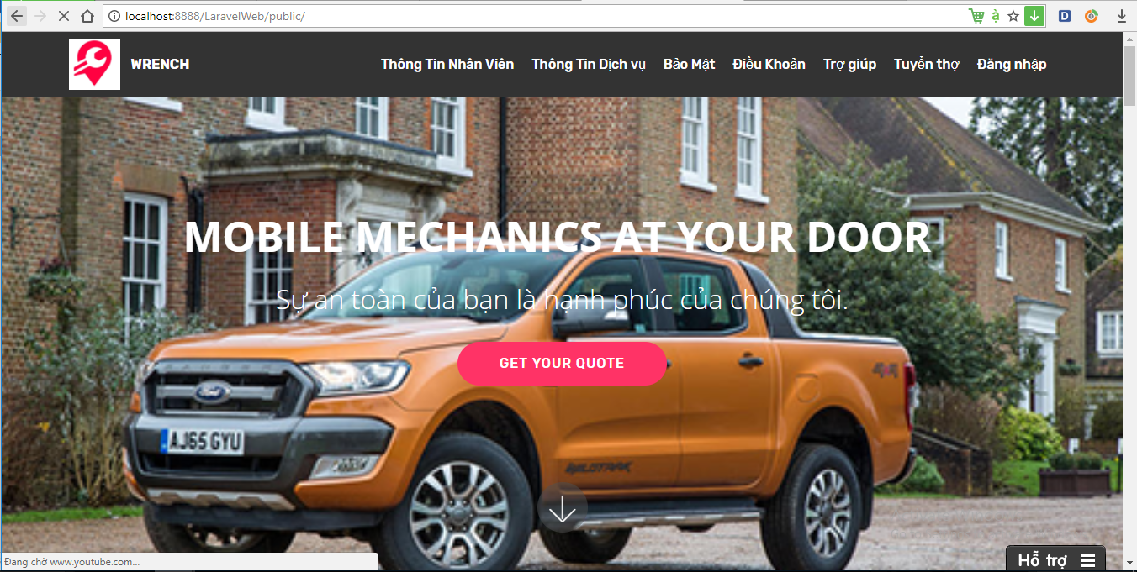

### 4.2.2 Trang đăng nhập

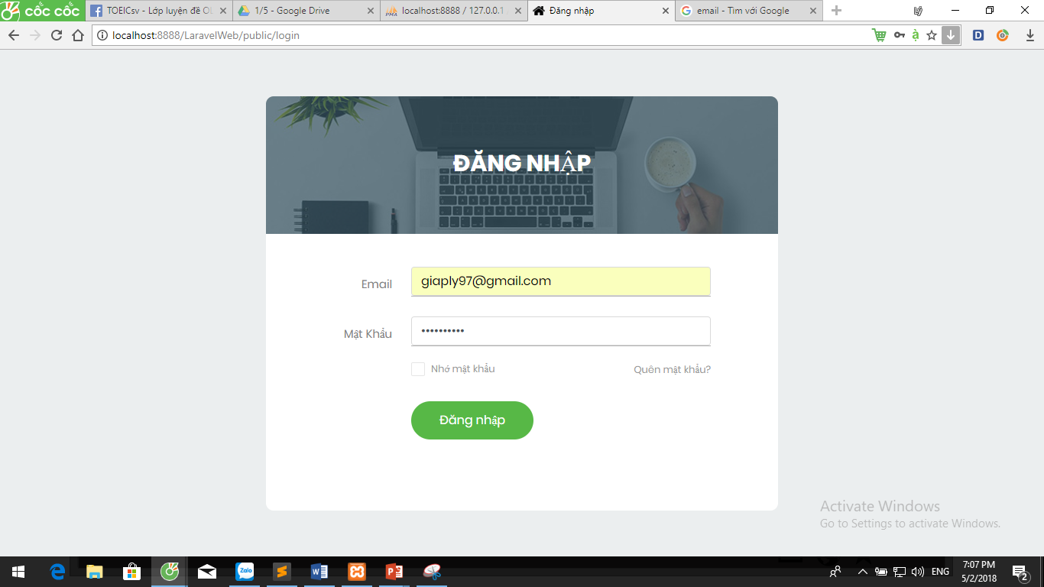

### 4.2.3 Các trang quản lý của admin

#### 4.2.3.1 Trang quản lý thông tin nhân viên

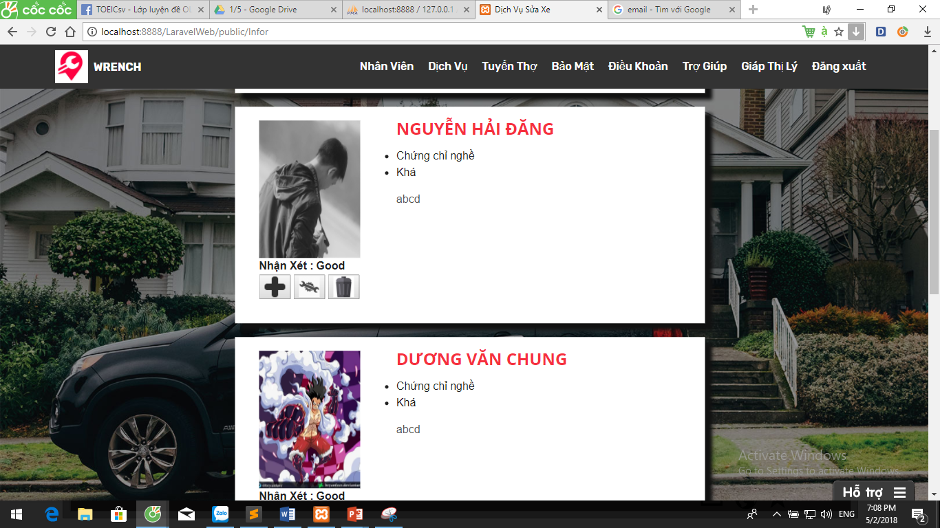

##### 4.2.3.1.1 Trang thêm nhân viên

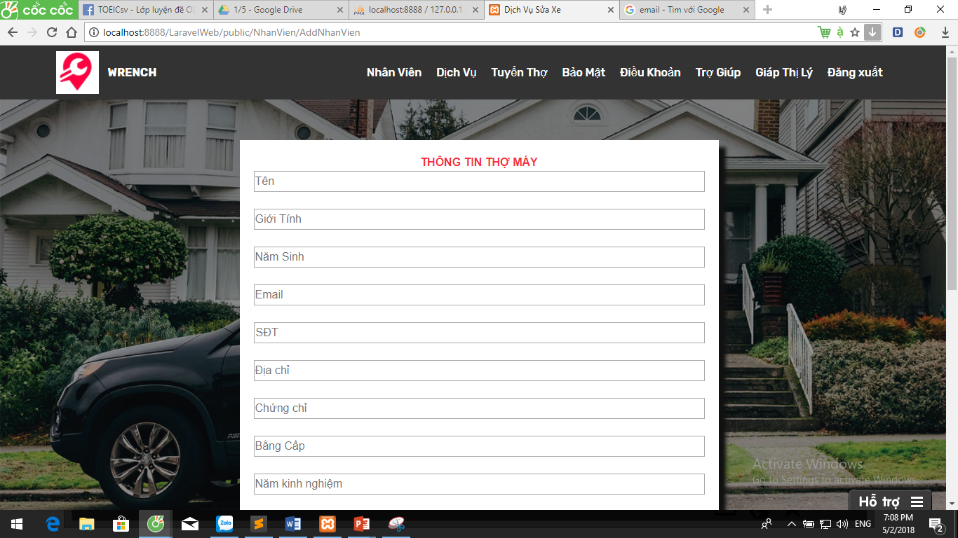

##### 4.2.3.1.2 Trang sửa thông tin nhân viên

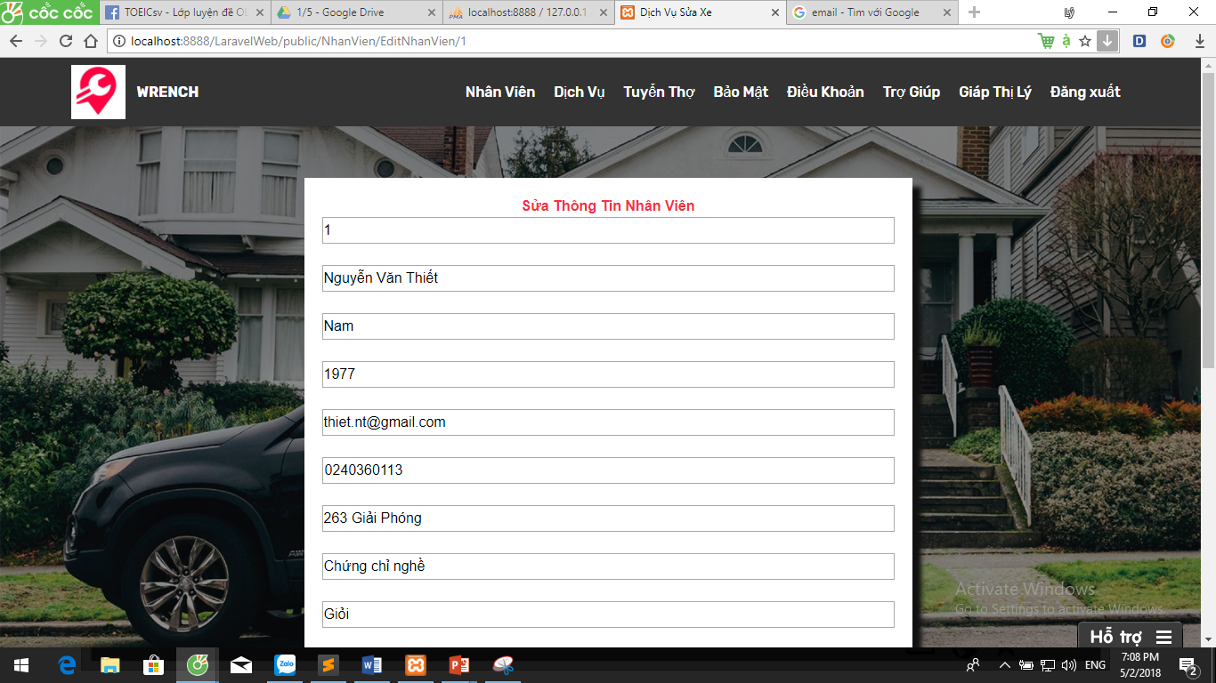

#### 4.2.3.2 Trang quản lý thông tin dịch vụ

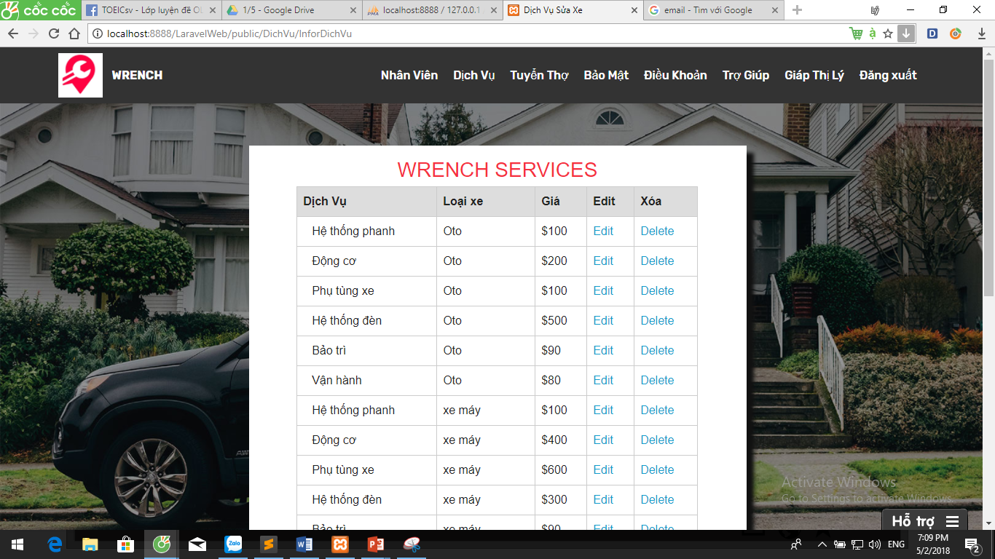

### 4.2.4 Các trang người dùng xem

#### 4.2.4.1 Trang Xem thông tin điều khoản sử dụng

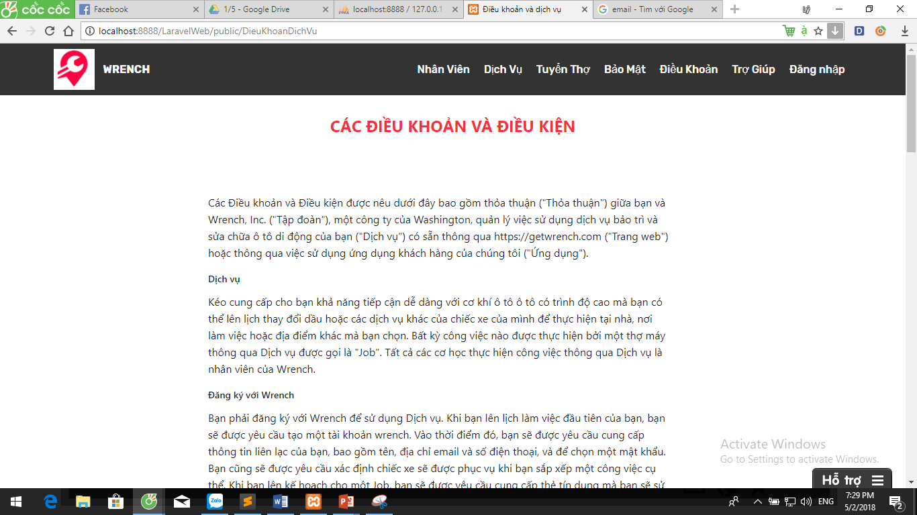

#### 4.2.4.2 Trang Xem chính sách bảo mật

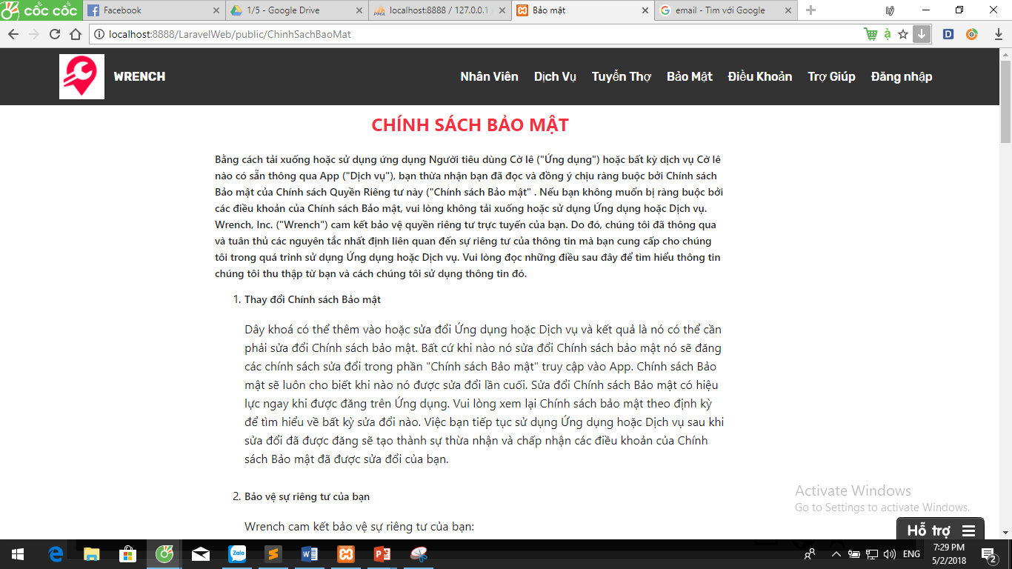

#### 4.2.4.3 Trang Xem thông tin dịch vụ và giá

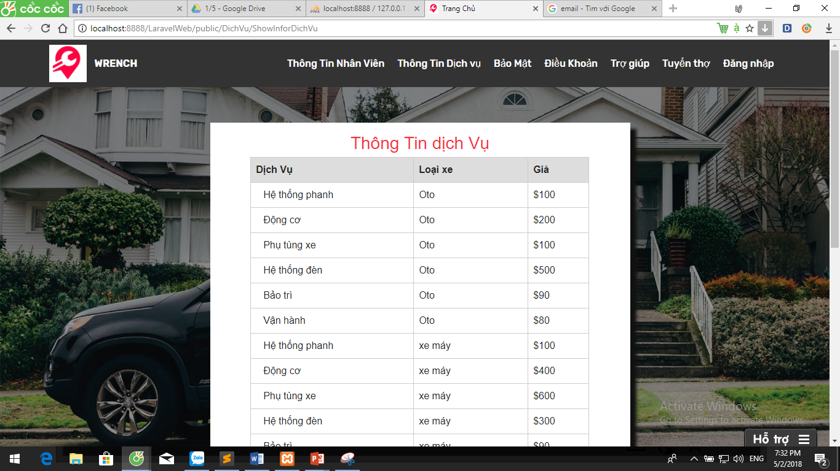

#### 4.2.4.4 Trang đăng kí tuyển dụng

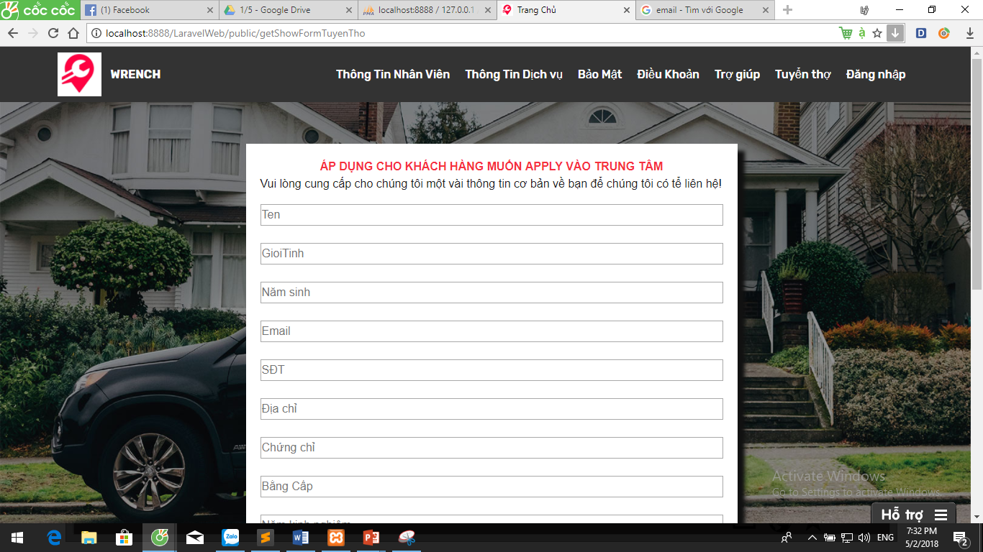

# CHƯƠNG 5: KẾT LUẬN VÀ HƯỚNG PHÁT TRIỂN

## 5.1 Kết luận

### 5.1.1 Kết quả đạt được

* Website được thiết kế đảm bảo cung cấp cho người dùng những thông tin hữu ích về dịch vụ sửa chữa các phương tiện giao thông là ô tô, xe máy, xe đạp.
* Khi thực hiện em đã biết cách phân tích yêu cầu bài toán để cho ra phương pháp thực hiện, triển khai cụ thể.
* Biết cách sử dụng Sublime Text để xây dựng một chương trình.
* Hiểu hơn về Laravel Framework.
* Ngoài ra em còn rèn được kĩ năng làm báo cáo word, powerpoint

### 5.1.2 Hạn chế

Do thời gian hạn chế, sự hiểu biết không nhiều nên việc tìm hiểu và thực hiện project còn gặp nhiều khó khăn.

* Website được tạo ra còn đơn giản cần bổ sung nhiều tính năng, cung cấp nhiều nội dung phong phú hơn.
* Các tính năng khi người dùng hay quản trị viên sử dụng đôi khi không được xử lí trọn vẹn.
* Quá trình phân tích thiết kế còn chưa hợp lý…

## 5.2 Hướng giải quyết

* Những hạn chế mà nhóm nêu ra ở trên cũng là động lực thúc đẩy bản thân tìm ra hướng phát triển cho đề tài để website ngày một hoàn thiện và hữu ích hơn:
* Tìm hiểu kĩ càng hơn về cách thiết kế và lập trình website.
* Chỉnh sửa những chức năng lỗi và thêm những chức năng mới hỗ trợ đắc lực cho người dùng cũng như quản trị viên hơn.

## 5.3 Đề xuất

* Do thời gian thực hiện có hạn trong khi kinh nghiệm phân tích thiết kế và vốn hiểu biết về lập trình web, lập trình với Laravel framework của chúng em còn hạn chế nên website còn nhiều điểm chưa phù hợp.Mong Thầy đóng góp ý kiến để đề tài của em ngày một hoàn thiện hơn.
* Dù còn nhiều hạn chế trong chương trình nhưng nhóm hi vọng rằng với đề tài này thì đây sẽ là nguồn tài liệu cho những ai cần để phân tích thiết kế chương trình cũng như lập trình.